 |  |  | SAKARYA ÜNİVERSİTESİ
RESİM BÖLÜMÜ I. SINIF (I ÖĞRETİM)
2022-2023 ÖĞRETİM YILI BAHAR YARIYILI FİNAL SINAV PROGRAMI
Tarih | Saat | Program | Dersin Adı | Öğretim Elemanı |  | Gözetmen | Sınıf
5 HAZİRAN 2023  PAZARTESİ | 20:00-21:00 | Resim | ING 190 İngilizce | ** |  |  | Online
9 Haziran 2023  Cuma | 09:00-11:50 | Resim | RSM 102 Artistik Perspektif II | Arş. Gör. İrem ALAKUŞ |  |  | Online
5 Haziran 2023 Pazartesi | 13:00-14:00 | Resim | RSM 106 Figüratif Desen A GURUBU | Dr. Öğr. Üyesi Onur KARAALİOĞLU |  |  | Online
8 Haziran 2023 Perşembe | 13:00-14:00 | Resim | RSM 106 Figüratif Desen B GURUBU | Dr. Öğr. Üyesi Onur KARAALİOĞLU |  |  | Online
7 Haziran 2023 Çarşamba | 10.00-11.50 | Resim | TEB 102 Sanat Tarihi II | Dr. Öğr. Üyesi Ayşe BOZDURGUT |  |  | Online
6 Haziran 2023  Salı | 10:00-17:00 | Resim | TEB 104 Temel Sanat Eğitimi II | Dr. Öğr. Üyesi Gülseren BUDUMLU |  |  | Online
7 Haziran 2023 Çarşamba | 16:00 | Resim | SRM 104 Bilişim Teknolojileri ve İki Boyutlu Tasarım | Arş.Gör.Dr. SEVTAP SARICA |  |  | Online
00 |  |  |  |  |  | 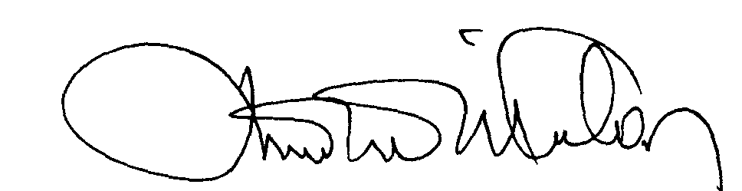 | 00.EÖ.FR.10

** Çevrimiçi yapılması planlanan yılsonu sınavlarına öğrenciler obs.sabis.sakarya.edu.tr adresinden giriş yapılacaktır.

